Сажевый фильтр

Цели . Причины . Последствия

И так ,что же такое сажевый фильтр , и для чего он нужен ?

Своим появлением , в начале 2000х годов он обязан новым экологическим требованиям

борцов за чистоту окружающей среды

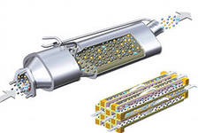

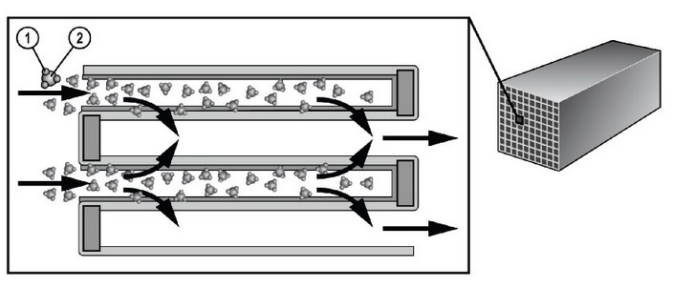

Как видим из фото , представляет собой керамическую конструкцию , выполненную в виде

тысяч мелких каналов , заканчивающихся заглушками , расположенные в шахматном порядке ,

и соединенные между собой . Частички сажи , содержащиеся в выхлопе дизельного двигателя

попадая в фильтр задерживаются в этих каналах , тем самым на выходе из фильтра получаем

отработанные газы (далее ОГ) без сажи .

Постепенно ,во время работы двигателя каналы фильтра наполняются , тем самым понижая

его пропускную способность , и повышая сопротивление выходу из двигателя ОГ

Далее , для продолжительной работы фильтра без замены , производителями был введен

алгоритм контроля его наполнения частичками сажи , и режим его автоматической очистки ,

или как это еще называется в технической документации «регенерация СФ»

Как это работает : перед сажевым фильтром был установлен датчик давления , или как его правильнее назвать «датчик противодавления ОГ» по величине сигнала которого блок управления дизельным (ЭБУ) двигателем оценивает степень наполнения (засоренности ) СФ

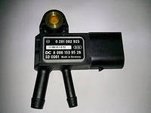

Так же на корпусе СФ устанавливается температурный сенсор (датчик температуры ОГ) по сигналу которого ЭБУ контролирует температуру ОГ и собственно самого СФ

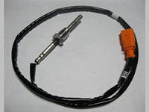

В тот момент , когда ЭБУ регистрирует высокое противодавление ОГ , и следовательно высокую степень наполнения СФ, запускается режим регенерации (очистки СФ)

Что из себя представляет режим регенерации :

Температура СФ повышаться до 600-700 градусов , и при столь высокой температуре скопившиеся частички сажи сгорают , и в виде пепла выводятся из СФ потоком ОГ .

Таким образом СФ опустошаетьса , что и контролируется датчиком противодавления ОГ

Как происходит повышение температуры ОГ :

В фазе выпуска ОГ из цилиндра двигателя впрыскивается дополнительная порция дизельного топлива , которая уже не принимает участия в толкание поршня(часть этого топлива успевает просочится мимо поршневых колец в поддон двигателя , но об этом позже ) , а идет на разогрев СФ , именно так и достигается высокая температура ОГ

Данный процесс регенерации происходит практически незаметно для водителя , полностью в автоматическом режиме , но для запуска самого процесса необходимо условие : обороты двигателя значительно выше холостого хода и нагрузка на двигатель для большого объема ОГ, достаточного для качественной продувки СФ от пепла

Владельцы авто с сажевым фильтром , живущие в мегаполисах , с их постоянными дорожными заторами , довольно таки редко могут предоставить своему авто такое условие , в следствие чего регенерация может запускаться значительно реже , чем это необходимо , так же следует учесть что не в коем случае не стоит прерывать процесс регенерации глуша двигатель .

В идеале необходимо продолжать движение , с постоянной нагрузкой на двигатель , или в крайнем случае оставить двигатель работать на холостом ходу (обороты хх при этом могут быть несколько выше чем обычно )

Не очень удобно , особенно если Вы приехали на работу , и уже поджимает время , а машинка вас не хочет отпускать …

Прерванные регенерации приводят к ускоренному переполнению СФ , когда он уже забивается на столько , что процесс регенерации не в состояние полностью очистить СФ

В этом случае регенерации уже будут запускаться намного чаще , и проходить более заметно , с большим выбросом густого серого дыма (хочу напомнить , что при каждой регенерации в моторное масло попадает небольшое количество дизельного топлива , некоторые владельцы автомобилей с СФ с удивлением замечали повышение уровня масла в двигателе , зачастую не понимая как это происходит и от чего )

Теперь хочу рассказать о последствиях сильно забитого СФ :

1 самое заметное – это снижение мощности двигателя , повышение расхода топлива

2 редко , но все же встречается – склонность двигателя к перегреву в жаркую погоду , что собственно для дизельного двигателя не свойственно , но имеет место быть из за понижения кпд двигателя

3 ну и самое неприятное , и в тоже время практически на первый взгляд не заметное – это понижение ресурса двигателя , ведь масло ,сильно разбавленное дизельным топливом теряет свои свойства , что собственно ведет к ускоренному износу двигателя

Не случайно производители авто рекомендуют к использованию моторные масла , имеющие допуск к работе в моторах оборудованных СФ

Какие же пути решения данной проблемы ?

Их два :

Вариант 1 : каждый раз , при прохождение очередного технического обслуживания автомобиля заказывать проведение контроля состояния СФ , и при его значительном заполнение проводить на СТО принудительную регенерацию СФ , которая будет запущена с диагностического оборудования (к сожалению не каждое СТО может предоставить такую услугу ). В случае , если и после проведения принудительной регенерации заполнение СФ окажется высоким , то данный СФ необходимо заменить на новый оригинальный (что очень не бюджетно )

Вариант 2 : произвести полное физическое удаление СФ и его компонентов из выхлопной системы автомобиля , и произвести его программное отключение в ЭБУ двигателя (в просторечие чип тюнинг)

Многие задаются вопросом , что же произойдет , если СФ убрать из выхлопной системы , и нечего не менять в программе ЭБУ ? Как я уже говорил в начале , состояние наполнения контролируется ЭБУ по сигналу датчика противодавления , и если в течение продолжительного времени ЭБУ не зафиксирует плавного повышения наполнения СФ , то посчитает что сам датчик противодавления неисправен , выставит по этому датчику ошибку , и перейдет на аварийный режим работы двигателя , с ограничением мощности двигателя и его максимальных оборотов , что собственно отразится на динамике авто и комфортности управления

Ниточкин А.В.

89162793114

<http://adact2.ru/chip-tuning/>